一般財団法人尾崎行雄記念財団 共催講演会
【共催】グローバル・イッシューズ総合研究所 【協賛】 株式会社近代消防社
『シン・ゴジラ』が語る我が国の危機管理

迫り来る首都直下地震や東京2020オリンピック・パラリンピック競技大会開催時のテロ発生リスク等に関して、我が国の制度等では、どのように国家そして国民を守ることが出来るのでしょうか？ 国民保護法制の制定に深く携わり、また映画『シン・ゴジラ』における首相官邸の危機管理場面と同様の体験を共有している元官僚が懇切に説明してくださいます。貴重な機会ですので、多くの方々のご参加をお待ちしております。

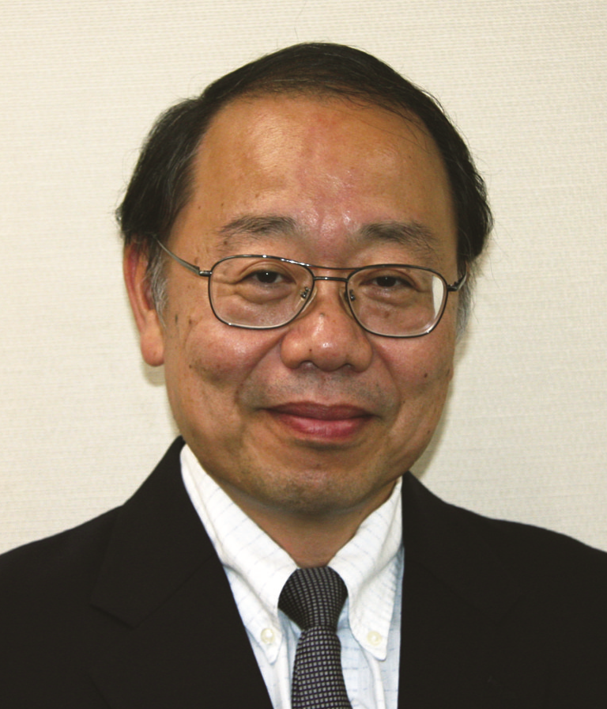

講師 大庭誠司氏

あいおいニッセイ同和損保顧問・前消防庁次長

島根県松江市出身。東京大学工学部卒、旧自治省入省。福島県企画調整部長、内閣官房内閣参事官（安全保障・危機管理）、
さいたま市副市長、内閣府参事官（防災）、総務省消防庁消防・救急課長、総務課長、国民保護・防災部長、消防大学校校長、内閣官房内閣審議官（事態対処・危機管理）等を経て、平成２９年８月に消防庁次長を退官。国民保護法の制定、Ｊアラートの仕組みづくりに携わったほか、東日本大震災等の災害対処にかかわる。現在、埼玉県県政アドバイザー、消防庁消防大学校客員教授、一般社団法人ドローン操縦士協会（ＤＰＡ）理事。

【日時】 平成３０年 ７月 26日（木）午後６時～８時 （受付午後５時３０分～）
【会場】 憲政記念館 第２会議室 （千代田区永田町1-1-1／国会正面向側）
※地下鉄など公共の交通機関をご利用ください（丸の内線「国会議事堂前」／半蔵門線「永田町」）
【参加費】 ２,０００円 （当日受付にてお支払ください。）
(フリガナ) ご所属（お肩書など）
お名前

お電話番号 ※ファックスまたはメールでお申込み頂いた時点で受付完了となり、当方から確認の連絡は致しません。急遽中止など緊急の場合のみご連絡致します。ご了承ください。

ご記入のうえ、本用紙を尾崎財団まで ＦＡＸ ０３-３５８１-１８５６ してください。

＜お問い合わせ・ご連絡先↓＞
一般財団法人尾崎行雄記念財団 TEL:03-3581-1778／FAX:03-3581-1856

